Особенности установки PyCharm в MacOS

# Загрузить свежую версию

Для установки скачайте свежую версию с официального сайта разработчика по [ссылке](https://www.jetbrains.com/pycharm/download/download-thanks.html?platform=mac&code=PCC).

# Смонтировать файл

Загруженный файл имеет dmg-формат, это файл образа диска. Смонтируйте его в каталог **Volumes** с помощью команды:

hdiutil mount Downloads/pycharm-community-2019.1.3

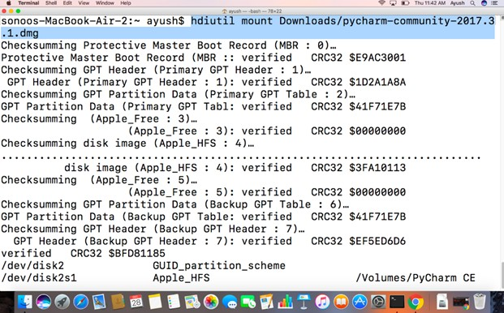

# Запустить установку PyCharm

sudo /Volumes/PyCharm\ CE/PyCharm\ CE.app/Contents/MacOS/pycharm

В этой команде PyCharm — исполняемый файл в двоичном формате. Во время установки выберите пользовательское местоположение приложения и нажмите ввод.

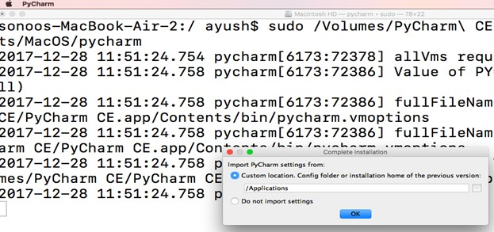

Далее следует подтвердить принятие политики конфиденциальности.

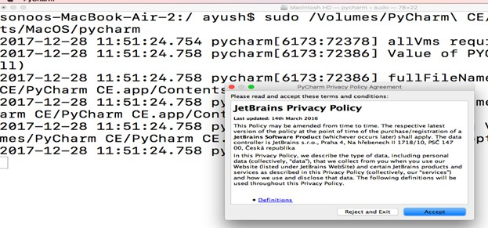

После предлагается установить тему пользовательского интерфейса.

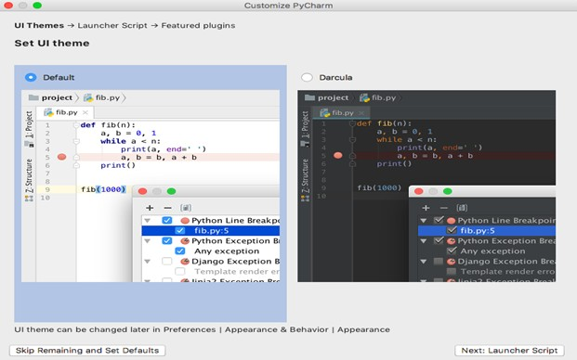

Следующий шаг отвечает за выбор пути создания сценария. Например, /usr/local/bin/charm.

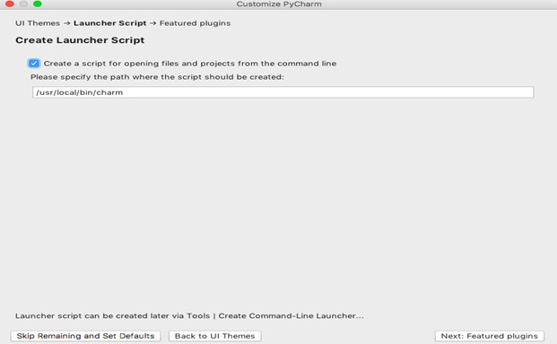

Далее можно установить популярные плагины, если это нужно.

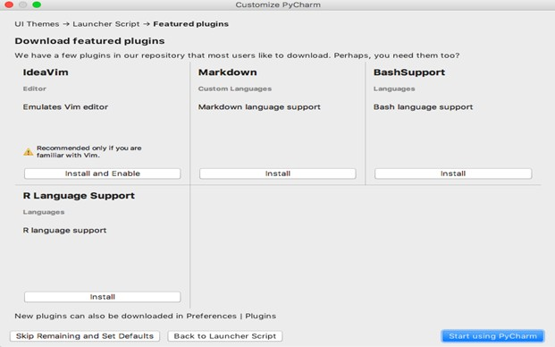

PyCharm установлен и вы можете писать код.



Можно приступать к созданию нового проекта.

